





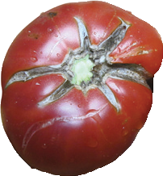





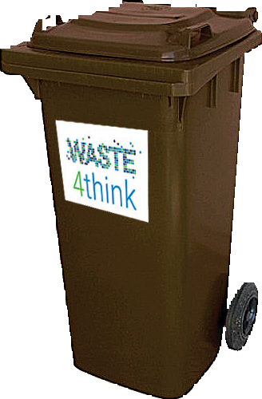




ΣΥΛΛΟΓΗ ΚΑΙ ΑΞΙΟΠΟΙΗΣΗ ΟΙΚΙΑΚΩΝ ΥΠΟΛΕΙΜMΑΤΩΝ
Μπορείς να
συμμετέχεις ανακυκλώνοντας τα υπολείμματα των τροφών
Υπολογίζεται ότι το 40% των απορ-
ριμμάτων στο Χαλάνδρι αποτελεί- ται από οργανικά απόβλητα (υπο- λείμματα φρούτων, λαχανικών, μαγειρεμένου φαγητού κλπ).
Μειώνοντας τα υπολείμματα που πετάμε προστατεύουμε το περιβάλ- λον. Εξοικονομούμε ενέργεια, μει- ώνουμε τα απορρίμματα που θάβο- νται στις χωματερές, μειώνουμε τις εκπομπές αερίων που δημιουργούν το φαινόμενο του Θερμοκηπίου. Συμμετέχουμε στο πρόγραμμα πα- ραγωγής ενέργειας από αυτά ακρι- βώς τα υπολείμματα.
Χρησιμοποιήστε τον καφέ κάδο
και τις ειδικές σακούλες από άμυλο που θα σας δώσει ο Δήμος για τα υπολείμματα των τροφών. Όταν οι σακούλες γεμίσουν τις πετάτε στους ειδικούς καφέ κά- δους που θα τοποθετηθούν στη γειτονιά σας.
ΔΕΝ ΠΕΤΑΜΕ ΣΤΙΣ ΣΑΚΟΥΛΕΣ
πλαστικά ή κόκαλα. Δεν δια- σπώνται και μπορούν να δημι- ουργήσουν προβλήματα στην επεξεργασία του υλικού, οδη- γώντας όλη την ποσότητα στη χωματερή.
ΣΥΛΛΟΓΗ ΚΑΙ
ΑΞΙΟΠΟΙΗΣΗ ΟΙΚΙΑΚΩΝ ΥΠΟΛΕΙΜmΑΤΩΝ ΤΡΟΦΗΣ
Γιατί να συμμετέχω;
Για την επιτυχημένη εφαρμογή του πιλοτικού προ- γράμματος είναι απαραίτητη η εθελοντική συμμε- τοχή των κατοίκων της πόλης. Αυτή η συμμετοχή θα βοηθήσει στην τελική εφαρμογή ενός σχεδίου που θα επιφέρει σημαντική αλλαγή στον τρόπο που διαχειρίζεται ο Δήμος Χαλανδρίου τα σύμ- μεικτα απορρίμματα (πράσινος κάδος). Το αποτέ- λεσμα, εκτός από τη βελτίωση της καθαριότητας στην πόλη, ουσιαστικά θα συμβάλλει στη μείωση του όγκου των απορριμμάτων με ταυτόχρονη μείω- ση του σημαντικού κόστους αποκομιδής και φυσικά στην προστασία του περιβάλλοντος με την απο- φύγη της μεταφορά τους στους δυσεύρετους και υπερκορεσμένους Χώρους Υγειονομικής Ταφής.
Για να δηλώσετε τη συμμετοχή σας στο πρόγραμ- μα (αρχικά μέχρι 20 Σεπτεμβρίου), συμπληρώνε- τε την αίτηση που υπάρχει στο έντυπο και την καταθέτετε στα ΚΕΠ, στο Δημαρχείο (Αγ.Γεωρ- γίου 30, ισόγειο στο Πρωτόκολλο) ή τη στέλνετε ηλεκτρονικά στη διεύθυνση w4t@halandri.gr
πληροφορίες:
Tηλέφωνο 2132023902 E-mail: w4t@halandri.gr
ΟΙΚΙΑΚΩΝ ΥΠΟΛΕΙΜmΑΤΩΝ ΤΡΟΦΗΣ
ΤΡΟΦΗΣ

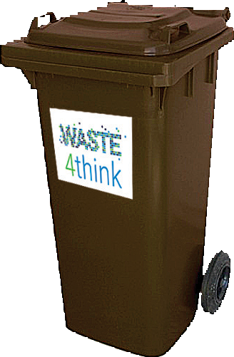
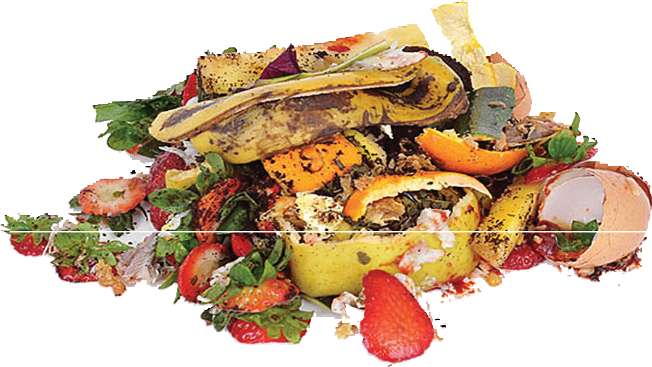




http://www.halandri.gr -> ΓΙΑ ΔΗΜΟΤΕΣ -> Περιβάλλον
πληροφορίες
στο τηλέφωνο 2132023902 ή στο email: w4t@halandri.gr
ΣΥΛΛΟΓΗ ΚΑΙ ΑΞΙΟΠΟΙΗΣΗ
– Καθαριότητα -> Waste4Think



Εφαρμόζουμε Καινοτόμες Τεχνολογίες για τη Διαχείριση Οικιακών Απορριμμάτων

Δήλωση Συμμετοχής στο Ευρωπαϊκό Ερευνητικό
Πρόγραμμα
στο Χαλάνδρι
Δηλώνουμε τη συμμετοχή μας στην εφαρμογή του προγράμματος στο Δήμο
ο Δήμος Χαλανδρίου σε συνεργασία με το εθνικό Μετσόβιο πο- λυτεχνείο, ξεκινάει πρόγραμμα συλλογής οικιακών ζυμώσιμων απορριμμάτων. η πρωτοβουλία αυτή υλοποιείται στο πλαίσιο του ευρωπαϊκού προγράμματος Waste4Think, HORIZON 2020.
ςτο πρόγραμμα αυτό, προϋπολογισμού περίπου 9.000.000 €, συμ- μετέχουν 18 εταίροι (πανεπιστήμια, τοπική αυτοδιοίκηση, κλπ) από 7 κράτη μέλη της ευρωπαϊκής Ένωσης.
ςε τέσσερεις ευρωπαϊκές πόλεις (Χαλάνδρι, Cascais πορτογαλίας, Zamudio ίσπανίας, Seveso ίταλίας) θα εξεταστούν διαφορετικές πε- ριπτώσεις αξιοποίησης και διαχείρισης οικιακών απορριμμάτων σε πιλοτική κλίμακα.
Το Waste4Think θεωρήθηκε ένα από τα τρία καλύτερα έργα που επιλέχθηκαν από τις 97 προτάσεις που υποβλήθηκαν.
ςτο Δήμο Χαλανδρίου, το πιλοτικό πρόγραμμα, προϋπολογισμού 455.250,00€, στοχεύει κυρίως στη χρήση εναλλακτικών μορφών συλλογής και διαχείρισης/αξιοποίησης οικιακών ζυμώσιμων απορ- ριμμάτων. παράλληλα, θα αναπτυχθεί εκπαιδευτικό και ενημερω- τικό υλικό για τη βέλτιστη διάχυση του προγράμματος στην τοπική κοινωνία.

✔Τι είναι τα οικιακά ζυμώσιμα απορρίμματα;
Τα οικιακά ζυμώσιμα απορρίμματα είναι υπολείμματα τροφών κου- ζίνας, δηλαδή: υπολείμματα μαγειρεμένου φαγητού (εκτός από κόκ- καλα), φρούτα, λαχανικά και χρησιμοποιημένα χαρτιά κουζίνας.

✔Τι επιδιώκεται με το ερευνητικό πρόγραμμα
Waste4Think
ςκοπός του προγράμματος είναι να μελετηθούν και να υλοποιηθούν πιλοτικά λύσεις που θα βελτιστοποιήσουν τη διαχείριση οικιακών ζυμώσιμων απορριμμάτων με στόχο τη μείωση του τελικού όγκου τους που παράγει η πόλη. Μέσα από την ενεργό συμμετοχή των πο- λιτών και σε συνεργασία με το εθνικό Μετσόβιο πολυτεχνείο, τα οι- κιακά ζυμώσιμα απορρίμματα που θα συλλεγούν σε χρονικό διάστη- μα 40 μηνών θα ακολουθήσουν μια διαδικασία προεπεξεργασίας
(ξήρανσης και τεμαχισμού), ώστε το τελικό προϊόν να συμβάλει στην ανάπτυξη νέων Καινοτόμων Τεχνολογιών επεξεργασίας και αξιοποί- ησης, όπως παραγωγή βιοαερίων (μεθάνιο, υδρογόνο, HYTHANE), παραγωγή βιοαιθανόλης, χρήση στην τσιμεντοβιομηχανία ως εναλ- λακτικό καύσιμο, παραγωγή pellets, παραγωγή compost, παραγωγή ηλεκτρισμού με χρήση Μικροβιακών Κυψελίδων Καυσίμου, παρα- γωγή βιοπροσροφητικού υλικού, παραγωγή ζωικών τροφών.
Απώτερος στόχος είναι να προχωρήσει ο Δήμος Χαλανδρίου σε ένα
«έξυπνο», βιώσιμο και οικολογικά φιλικό σύστημα διαχείρισης/αξιο- ποίησης όλων των απορριμμάτων, όπως άλλωστε προβλέπει και το Τοπικό ςχέδιο Διαχείρισης που έχει εκπονηθεί και εγκριθεί ομόφωνα από το Δημοτικό ςυμβούλιο.
επώνυμο
Όνομα
Διεύθυνση
Τηλέφωνο
e-mail
ο αριθμός μελών του νοικοκυριού
ο αριθμός νοικοκυριών στο κτίριο που διαμένετε

✔Τι χρειάζεται να κάνω;

Αρχικά θα επιλεγούν για να συμμετάσχουν 240 κατοικίες αλλά σκοπός του Δήμου Χαλανδρίου είναι να αυξάνεται ο αριθμός αυτός προοδευτικά. Θα εφαρμοστεί μία “έξυπνη” συλλογή και διαχείριση οικιακών ζυμώσιμων απορριμμά- των (πόρτα-πόρτα).
οι εθελοντές κάτοικοι, αντί να πετάνε τα οικιακά ζυμώσι- μα απορρίμματα στους πράσινους κάδους (σύμμεικτα), θα τα διαχωρίζουν χρησιμοποιώντας τον εξοπλισμό που θα τους διαθέτει δωρεάν ο Δήμος.
Θα συλλέγουν αυτά τα απορρίμματα σε ατομικό οικι- ακό καφέ κάδο χωρητικότητας 30 λίτρων, μέσα σε ειδικές βιοαποδομήσιμες σακούλες, φτιαγμένες από ζυμώσιμα οργανικά υλικά.

Έξω ή πολύ κοντά από τις κατοικίες που θα συμμετάσχουν στη δράση, θα τοποθετηθούν καφέ κάδοι των 120 λί- τρων, στους οποίους και θα πετάγονται μόνο αυτές οι σακούλες.

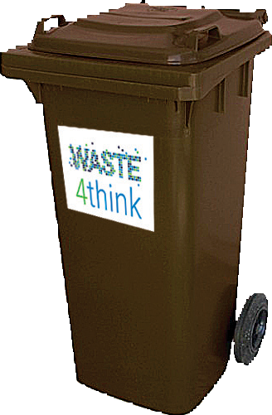
η αποκομιδή θα γίνεται από την υπηρε καθαριότητας 3 φορές την εβδομάδα με ειδικό απορριμματοφόρο, το οποίο θα κινείται με βιοαέριο, το οποίο θα πα ράγεται από τα συλλεγόμενα απόβλητα. ςε κάθε φάση του προγράμματος θα υ χει υποστήριξη από τις υπηρεσίες του μου ώστε αυτό να εξελίσσεται ομαλά και αποτελέσει το πρότυπο για μια ουσια συνολική αλλαγή στον Δήμο Χαλανδρί
σία

-

πάρ- Δή- να στική
ου.

